泉州师院办公自动化档案管理系统操作指南

一、登录系统
（一）、登录站点：http://210.34.120.114/或登陆学校主页
学校网络资源 校内资源 档案管理系统。
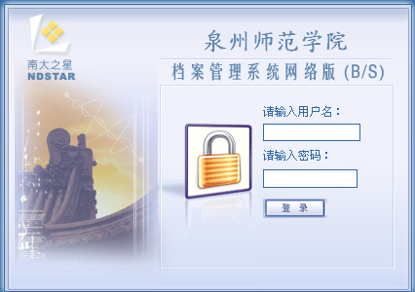
（二）、输入用户名、密码，点击登录进入系统主页。
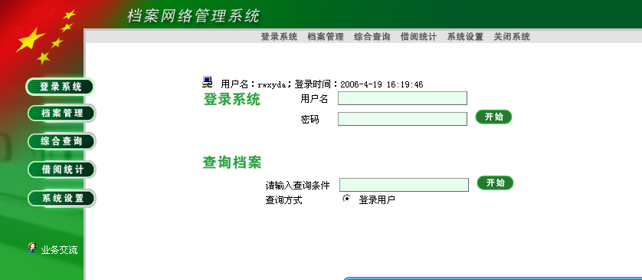

登录后，可点击“系统设置”，进入“用户账户信息”界面，修改密码及其他个人信息。
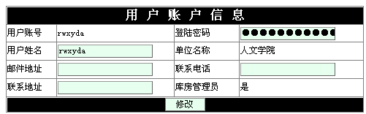

二、档案录入操作
档案录入是档案管理系统的主要功能，用户登录系统后，可通过以下操作实现档案录入：
（一）、进入档案表界面：点击“借阅统计”，再点击“退出”，即可见到各单位的档案表。
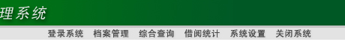

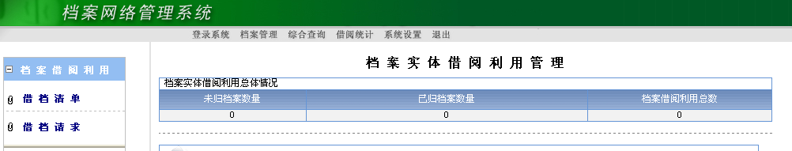

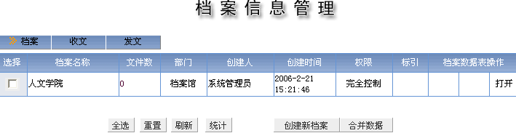
（二）、打开档案表：点击上表右方的“打开”，进入档案信息录入界面
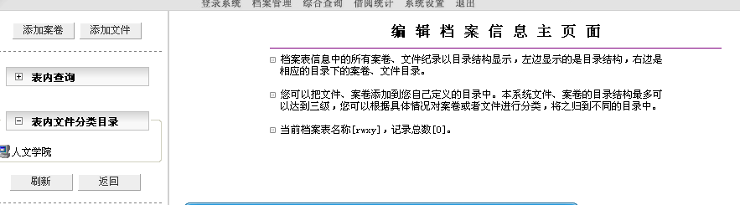
（三）、填写案卷目录：
1、点击左上方的“添加案卷”，即出现案卷录入界面，
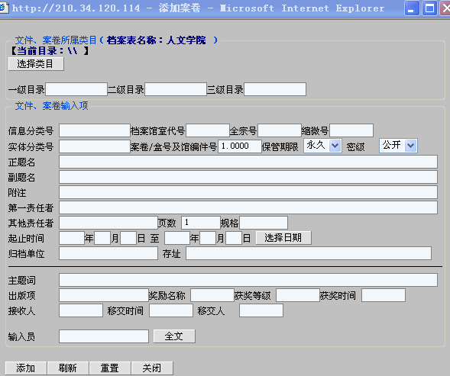
2、输入各级目录：“一级目录”为年度， “二级目录”为《泉州师院档案实体分类办法》中制定十大类，“三级目录”为各单位代码，（各部门代码详见代码表。）
以人文学院2005年行政类档案为例：
3、输入案卷实体分类号：实体分类号与各级目录一致，即年度-分类号+部门代码，如人文学院实体分类号为2005-xz21。
4、输入案卷序号：在位置输入案卷序号。
5、输入案卷标题： 在处填写案卷标题。
6、输入责任者：在填写案卷的主要责任者
7、输入页数：在填上该份案卷的总页数。
8、输入文件起止时间：在填卷内文件最早到最晚的时间。
9、输入归档单位：在填归档单位名称。
以上操作完成后，按界面左下方的“添加”按钮，届时会出现一个确认窗口，点击“确定”案卷目录填写完毕。
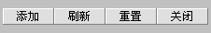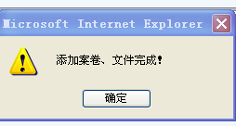
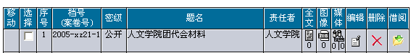
（四）、填写文件目录：
文件目录的界面与案卷目录的界面一样，所以文件目录的填写与案卷目录的填写操作相似，但要注意以下几个地方：
1、文件的各级目录及实体分类号应与所属的案卷一致，如该文件所属的案卷各级目录和实体分类号为2005-xz-13,该文
件的实体分类号也应为2005-xz-13 。
2、在填写每一新案卷的第一份文件时，由于系统保留默认最后一份文件的案卷/盒号及馆编件号，所以要注意将其修改为本卷的第一份。
（五）、修改案卷或文件信息
若著录完案卷或文件信息后发现有错误要对已著录的案卷或文件信息进行修改，应点击系统界面右边档案文件信息管理界面下案卷或文件条目右方的“编辑” 按钮，弹出“编辑案卷（或文件）”框，将要修改的内容进行修改后，点击左下方的“保存” 按钮进行保存，即修改完成，修改完后点击“关闭” 按钮退出。
（六）全文/图像上传
对案卷或文件进行全文、图像上传的操作，可以有两条途径进入操作页面：
1、用户可以在“档案文件信息管理”页面下，通过点击对应案卷或文件左侧的三个超链接。如下图红框中所示：
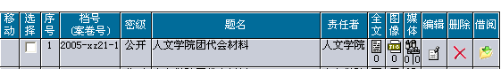
2、用户也可以在“编辑案卷/文件”页面下，点击“输入员”右侧的三个按钮。如下图：
文件上传操作：
1、点击“全文”超链接或是“全文”按钮，进入“文件、案卷提要”页面，如下图：
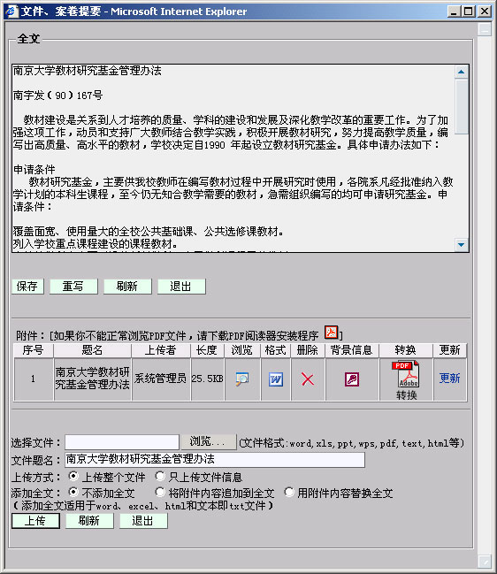
点击“浏览”按钮，可以查找本地计算机以及局域网上所要上载的文件，将文件以附件形式添加。

例如：选择了本地计算机C盘下的“教材研究基金管理办法.doc”作为上载文档，并设置其“文件题名”为“教材研究基金管理办法.doc”，“上传方式”为“上传整个文档”。如下图：
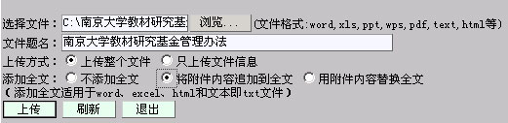
选择好上载文件并完成设置后，用户可点击下方“上传”按钮，系统完成文件的上传。出现序号为1的附件。
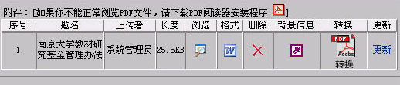
如果用户需要对所上传的电子文件进行编辑，可点击浏览下的图标，就可以看到这个文件doc格式的全文。如果客户端装有Word软件，可以在浏览器中以Word的方式打开。
图像上传操作：
对图像操作，可点击“图像”超链接或是“图像”按钮，系统进入“案卷、文件相关图像”页面，如下图。接下去的操作方法与全文相似。考虑到通常的网络情况，上传的图像文件最好不要超过5MB，建议使用JPG格式。
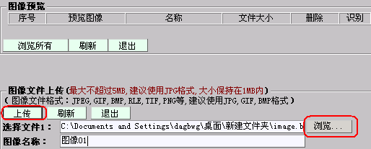

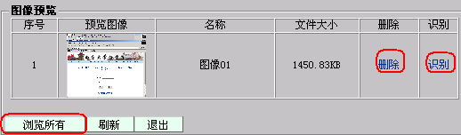

三、目录打印操作
打印操作首先需要选择打印的记录，即打印的范围；然后选择打印目录的模版，即打印出的样式。
- 打印范围的确定
系统支持以下几种入口确定打印的范围：打印当前类目、打印所有类目、打印检索结果、打印队列；
1、打印当前类目与打印所有类目
这是基于三级类目来确定的打印范围。如果要打印某个类目下的文件，可以先选择这个类目，然后点击“打印当前类目”，如果要打印整个表的文件，可以直接点击“打印所有类目”。如下图红线所示。
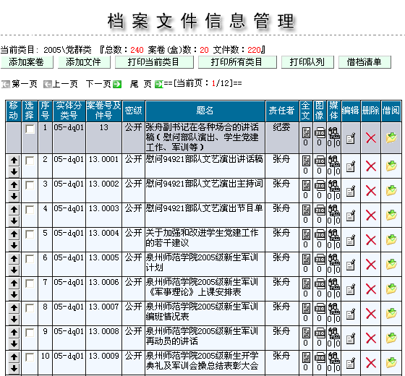
点击“打印当前类目”或“打印所有类目”即出现一个目录打印界面，（如下图）通过以下操作可以实现目录打印。
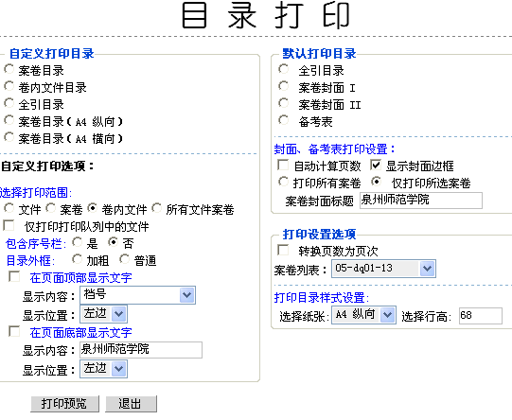
（1）在“自定义打印目录”或“默认打印目录”中选择一种打印类型。
（2）在“打印设置选项”的“案卷列表”中选择要打印的案卷。
（3）点击“打引预览”，在预览界面左上方的“文件”处点击“打印”。
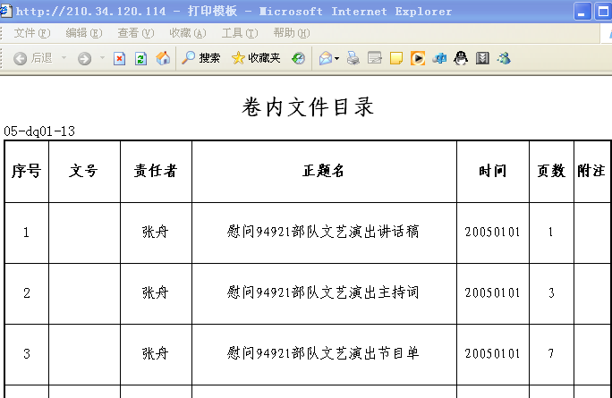
2、打印队列
如果需要打印个别的几个文件，上述两种方式会比较麻烦，打印队列功能可以让用户将需要打印的文件添加到打印队列中，打印时，只要选择“仅打印队列中的文件”，就可以打印用户选择的文件。
（1）选择所要打印的文件
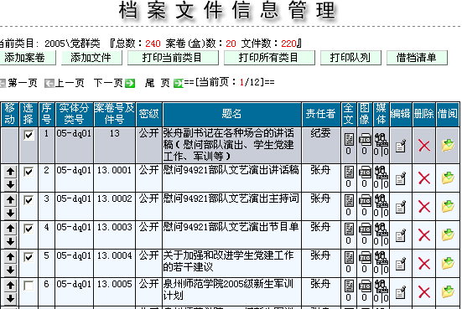
（2）添加到打印队列中
还可以对选择的内容进行挑选与管理：
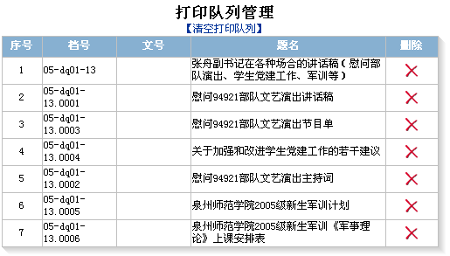
（3）在“目录打印”中选中“仅打印打印队列中的文件”。

（5）点击“打印预览”。
四、文件调整
文件调整包括：在同一案卷下调整文件顺序、批量删除、不同案卷之间移动文件、不同档案表之间移动/复制文件。
该功能可以让用户自行调整文件案卷的位置，如将可指定的文件案卷分别放到相应的不同的目录中，也可以将指定的文件案卷复制或移动到不同的档案表中。
一、在同一案卷下调整文件顺序
此操作比较简单，即调整每一文件最前端的移动符号即可，系统会自动进行排序。点击向上的箭头，排序上，文件向上移动，它与原来上一条文件的档号自动交换，反之向下。
二、在同一案卷下的全部选择/批量删除
点击“全部选择”或“取消选择”，只能选择或取消选择这一页的全部文件，若要选择或取消下一页的，还要到下一页中全部选择或取消。
要删除同一案卷下的所有文件，先选择“全部选择”，再选择“批量删除”。
若要有选择地批量删除，则先将鼠标移动到该文件的选择一栏内，出现，表示这些文件已经被选择，再点击“批量删除”。
无论是什么样的删除，系统都会提示“是否自动排序”，根据需要选择。
注意：“批量删除”为永久性删除，文件不可恢复，在操作前请慎重考虑。建议通过目录表右边的“删除”按钮进行此操作，被删除的文件将被放回收站。若要将文件恢复，可以在回收站表中点击“还原”。
（三）、一个档案表内部案卷的调整（类目的变更）
此操作主要是用来调整案卷/文件类目。
1、选择要改动的数据。若是当前目录下所有文件移动，只需在“移动当前类目下所有文件”前面的方框中打钩。
2、在以下表格中填上改动的类目。如要将2005-xz-03下的文件移到2006-xz-03，即只要在下面一级类目上填2006，二级类目，三级类目内容不变。
3、点击“更改类目”即可。
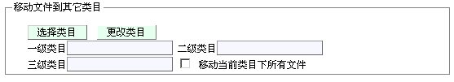

五、查询借阅
系统为用户提供两种查询接口。一：综合查询；二：针对具体档案表的查询。
（一）综合查询
综合查询就是对系统内所有表进行查询，它可以提供给所有用户使用，包括没有账号的访问者。该查询接口的查询范围比较宽，对于没有登录的用户，可以查询所有公开的档案表中的密级为公开的案卷和文件；对于已经登录系统的用户而言，用户可以查询所有他本人创建的档案表以及所有被授予访问权限的档案表。综合查询的方式包括如下几种：
1、任意关键词查询
这种查询方式是目前最流行的查询方式。用户只要输入所要查询的关键词，点击查询按钮，系统就自动开始搜索包含该关键词的案卷和文件。任意关键词查询将关键词与所有字段进行匹配，包括题名、责任者、密级、时间、实体分类号、案卷号、全文、附注、主题词等，只要其中含有用户所输入的关键词，系统就会自动将其归入查询结果中。另外用户还可以用多个关键词，以提高搜索精度。
如用户要查询一个关于校庆的通知，只要输入关键词：校庆和通知即可，不同的关键词用空格隔开，查询结果将是分别使用这些关键词查询所得结果的交集。
例如：要查询2002年有关学籍方面的档案，即可以在查询条件中输入“2002 学籍”点击“开始”，就会出现查询结果。查询结果显示如下图。查询结果将自动按照档案所属档案表归类。
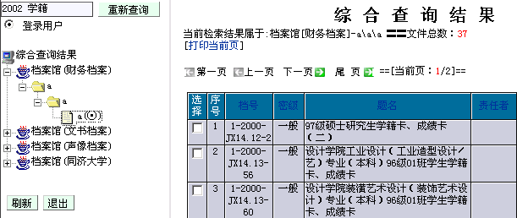
2、单项、组合检索
适用于用户明确知道要在哪个字段中进行查询。
如要查询题名中包含“通知”的所有案卷和文件，用户可以选择题名查询，然后输入关键词，如果有多个关键词可以用空格隔开。可以查询的字段包括：题名、问号、密级、责任者、全文、时间，组合条件包括：“并且”与“或者”；对于每一项，都可以选择模糊匹配或精确匹配，以方便调控查准率。
（二）针对具体档案表的查询
该查询只有登录系统的用户才可以使用，在用户打开某一个档案表后，利用该查询接口，用户可以对该档案表中的案卷和档案进行查询。
该查询方式有多种：如下左图。此外用户还可以根据需要对查询范围进行进一步的限制，实现多次检索。如下右图。
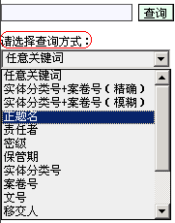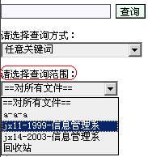

六、其他方面的功能请点击主页面的帮助、建议。

